MERCATINI DI NATALE

DAL 19 AL 20 DICEMBRE 2026
2 GIORNI

I mercatini di Natale in Alto Adige

Mercatini in ALTO ADIGE
MERANO e BRESSANONE
19 DICEMBRE 2026: partenza dalla località prescelta alle ore (orario da definire)

e via autostrada per Piacenza, Brescia, Verona con arrivo a MERANO, famosa stazione di soggiorno. Pomeriggio a disposizione nelle piazze del centro storico per il grande mercatino di Natale con idee fantasiose, alcune legate alla tradizione, altre nuove ed insolite, ma tutte accumunate da un unico denominatore: la cultura altoatesina nella “preparazione “al Natale.
Sistemazione in hotel nella Provincia/Comprensorio, cena e pernottamento.
20 DICEMBRE 2026
Prima colazione e trasferimento a BRESSANONE, graziosa e antica cittadina circondata dallo splendido scenario delle Dolomiti. Tempo a disposizione per la visita del Tradizionale Mercatino che si svolge sulla Piazza stessa del Duomo.
Alle ore 15.00 inizio del viaggio di ritorno nelle varie località di partenza.

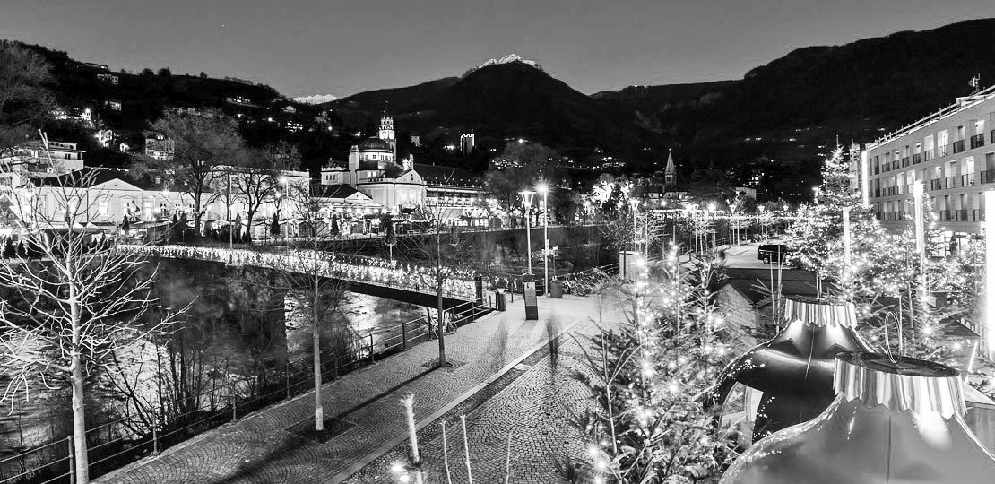
TIGULLIO
€ 220,00
€ 220,00
€ 320,00

LA QUOTA COMPRENDE:
- Viaggio in autopullman Gran Turismo
- Sistemazione con trattamento di mezza pensione in hotel 3 stelle in camere doppie con servizi privati
- Tassa di sogggiorno
- Assicurazione Allianz Partnership
- Assistenza di un nostro accompagnatore
LA QUOTA NON COMPRENDE:
- I pranzi
- Le bevande ai pasti – il caffè
- Gli extra in genere, gli ingressi a Musei, Parchi, ecc. e tutto quanto non espressamente indicato in programma.



Piano Famiglia 2 adulti + 2 bambini = 3 QUOTE INTERE
PER PARTECIPARE AL VIAGGI0 È NECESSARIA LA CARTA D'IDENTITÁ 0 IL PASSAP0RT0 INDIVIDUALE
€ 190,₀₀ €
70,₀₀
€
Bambino 2/12 anni
Suppl. singola
Caparra
80,₀₀
•
•
Assicurazione contro annullamento: vedi condizioni ultime pagine

